**МИНОБРНАУКИ РОССИИ**

**САНКТ-ПЕТЕРБУРГСКИЙ ГОСУДАРСТВЕННЫЙ**

**ЭЛЕКТРОТЕХНИЧЕСКИЙ УНИВЕРСИТЕТ**

**«ЛЭТИ» ИМ. В.И. УЛЬЯНОВА (ЛЕНИНА)**

**Кафедра САПР**

**ОТЧЕТ**

**по лабораторной работе № 4**

**по дисциплине "Базы данных"**

**Тема: "Модификация данных"**

| Студент гр. 2311 |  | Завьялов Н.С. |
| --- | --- | --- |
| Преподаватель |  | Новакова Н.Е. |

Санкт-Петербург

2024

*Цель работы:* Научиться выполнять команды вставки, удаления и обновления данных

*Используемая база данных:* Library

**Упражнение 1 – применение команды INSERT.**  
Запрос 1. Вставка строк в таблицу item:

INSERT library.dbo.item

VALUES (10001, 8, 'ENGLISH', 'HARDBACK', 'Y'),

(10101, 8, 'ENGLISH', 'SOFTBACK', 'Y')

Результаты выполнения запроса

(2 rows affected)

Completion time: 2024-10-02T20:15:10.1702060+03:00

Запрос 2. Вставка строк в таблицу copy:

INSERT library.dbo.copy

VALUES (10001, 1, 8, 'N')

Результаты выполнения запроса

(1 row affected)

Completion time: 2024-10-03T14:25:11.0936838+03:00

Запрос 3. Определение языка, на который была переведён экземпляр книги из собрания библиотеки:

SELECT translation

FROM library.dbo.item

WHERE isbn = 10001

Результаты выполнения запроса

translation

-----------

ENGLISH

(1 row affected)

Completion time: 2024-10-03T14:36:55.2542897+03:00

**Упражнение 2 – использование команды INSERT с ключевым словом DEFAULT.**  
Запрос 1. Определение столбцов, для которых разрешено значение null:

USE library

EXEC sp_help 'dbo.title'

Результаты выполнения запроса:

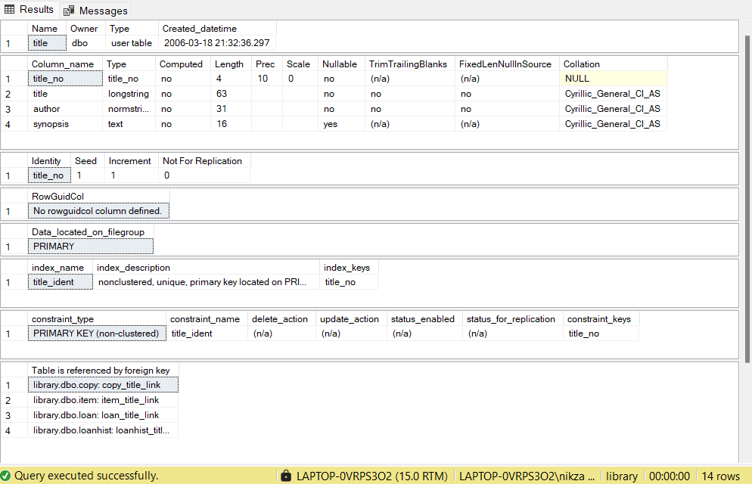

Completion time: 2024-10-03T15:02:13.0528960+03:00

Запрос 2. Вставка значений в таблицу title:

INSERT library.dbo.title

VALUES ('The Art of Lawn Tennis',

'Willian T. Tilden',

DEFAULT)

Результаты выполнения запроса

(1 row affected)

Completion time: 2024-10-03T14:57:45.1577336+03:00

Запрос 3. Вставка значений в таблицу title:

SELECT title_no

FROM library.dbo.title

WHERE title = 'The Art of Lawn Tennis' AND

author = 'Willian T. Tilden'

Результаты выполнения запроса:

title_no

-----------

51

(1 row affected)

Completion time: 2024-10-03T19:45:29.6162057+03:00

Запрос 4. Получение последней вставленной записи в таблице title:

SELECT title_no,

title,

author,

synopsis

FROM library.dbo.title

WHERE title_no = 51

Результаты выполнения запроса:

title_no title author synopsis

----------- --------------------------------------------------------------- ------------------------------- ----------------------------------------------------------------------------------------------------------------------------------------------------------------------------------------------------------------------------------------------------------------

51 The Art of Lawn Tennis Willian T. Tilden NULL

(1 row affected)

Completion time: 2024-10-03T19:57:55.6014491+03:00

Запрос 5. Добавление новых записей в таблицу title:

INSERT library.dbo.title

VALUES ('Riders of the Purple Sage',

'Zane Grey',

DEFAULT)

Результаты выполнения запроса:

(1 row affected)

Completion time: 2024-10-03T20:10:32.0148492+03:00

Запрос 6. Проверка вставки значений в таблицу title:

SELECT title_no,

title,

author,

synopsis

FROM library.dbo.title

WHERE title = 'Riders of the Purple Sage' AND

author = 'Zane Grey'

Результаты выполнения запроса:

title_no title author synopsis

----------- --------------------------------------------------------------- ------------------------------- ----------------------------------------------------------------------------------------------------------------------------------------------------------------------------------------------------------------------------------------------------------------

52 Riders of the Purple Sage Zane Grey NULL

(1 row affected)

Completion time: 2024-10-03T20:13:52.0741600+03:00

**Упражнение 3 – Использование команды INSERT c ключевыми словами DEFAULT VALUES.**  
Запрос 1. Создание новой таблицы sample1. :

USE library

CREATE TABLE sample1 (

Cust_id int NOT NULL IDENTITY(100,5),

Name char(10) NULL )

Результаты выполнения запроса

Commands completed successfully.

Completion time: 2024-10-03T20:21:46.0997795+03:00

Запрос 2. Вставка записи со значениями по умолчанию в таблицу sample1. :

INSERT library.dbo.sample1

VALUES (DEFAULT)

Результаты выполнения запроса

(1 row affected)

Completion time: 2024-10-03T20:25:12.7440468+03:00

Запрос 3. Проверка добавления новой записи в таблицу sample1. :

SELECT Cust_id,

Name

FROM library.dbo.sample1

Результаты выполнения запроса

Cust_id Name

----------- ----------

100 NULL

(1 row affected)

Completion time: 2024-10-03T20:28:01.0383246+03:00

**Упражнение 4 – Использование команды DELETE.**  
Запрос 1. Запрос, возвращающий запись из таблицы item:

SELECT isbn,

title_no,

translation,

cover,

loanable

FROM library.dbo.item

WHERE isbn = 10101 AND

title_no = 8 AND

cover = 'SOFTBACK'

Результаты выполнения запроса:

isbn title_no translation cover loanable

----------- ----------- ----------- -------- --------

10101 8 ENGLISH SOFTBACK Y

(1 rows affected)

Completion time: 2024-10-04T00:13:35.7461184+03:00

Запрос 2. Запрос, удаляющий запись из таблицы item:

DELETE FROM library.dbo.item

WHERE isbn = 10101 AND

title_no = 8 AND

cover = 'SOFTBACK'

Результаты выполнения запроса:

(1 row affected)

Completion time: 2024-10-04T00:13:13.7636479+03:00

**Упражнение 5 – Использование команды UPDATE.**  
Запрос 1. Получение записи, которую следует обновить:

SELECT member_no,

lastname,

firstname,

middleinitial,

photograph

FROM library.dbo.member

WHERE member_no = 507

Результаты выполнения запроса:

member_no lastname firstname middleinitial photograph

--------- --------------- --------------- ------------- ----------------------------------------------------------------------------------------------------------------------------------------------------------------------------------------------------------------------------------------------------------------

507 Rudd Katie A NULL

(1 row affected)

Completion time: 2024-10-04T01:07:44.2313438+03:00

Запрос 2. Обновление записи:

UPDATE library.dbo.member

SET lastname = 'Zavyalov'

WHERE member_no = 507

Результаты выполнения запроса:

(1 row affected)

Completion time: 2024-10-04T01:25:34.6066011+03:00

**Упражнение 6 – Изменение данных на основе информации других таблиц.**  
Запрос 1. Добавление нового юного читателя в базу данных. :

USE library

BEGIN TRANSACTION

SET IDENTITY_INSERT member ON

INSERT member( member_no,

lastname,

firstname,

middleinitial)

VALUES(16101, 'Walters', 'B', 'L')

SET IDENTITY_INSERT member OFF

INSERT juvenile

VALUES (16101,

1,

DATEADD(YY,

-18,

DATEADD(DD,-1, GETDATE())

)

)

Результаты выполнения запроса:

(1 row affected)

(1 row affected)

Completion time: 2024-10-04T01:49:19.6209654+03:00

Запрос 2. Получение записей, которые должны быть перенесены из таблицы juvenile в таблицу adult :

SELECT juv.member_no,

adu.street,

adu.city,

adu.state,

adu.zip,

adu.phone_no,

DATEADD(YY, 1, GETDATE())

FROM library.dbo.juvenile AS juv

JOIN library.dbo.adult AS adu

ON juv.adult_member_no = adu.member_no

WHERE juv.birth_date < DATEADD(YY, -18, GETDATE())

Результаты выполнения запроса:

member_no street city state zip phone_no

--------- --------------- --------------- ----- ---------- ------------- -----------------------

2 Bowery Estates Montgomery AL 36100 NULL 2025-10-04 02:16:09.273

7126 Bowery Estates Montgomery AL 36100 NULL 2025-10-04 02:16:09.273

...

7122 Oak Drive Carson City NV 89701 NULL 2025-10-04 02:16:09.273

7124 Queen Ann Drive Salem OR 97301 NULL 2025-10-04 02:16:09.273

(5000 rows affected)

Completion time: 2024-10-04T02:16:09.3729103+03:00

Запрос 3. Вставка записей в таблицу juvenile из таблицы adult :

INSERT INTO library.dbo.adult

(member_no, street, city, state, zip, phone_no, expr_date)

SELECT juv.member_no,

adu.street,

adu.city,

adu.state,

adu.zip,

adu.phone_no,

DATEADD(YY, 1, GETDATE())

FROM library.dbo.juvenile AS juv

JOIN library.dbo.adult AS adu

ON juv.adult_member_no = adu.member_no

WHERE juv.birth_date < DATEADD(YY, -18, GETDATE())

Результаты выполнения запроса:

(5000 rows affected)

Completion time: 2024-10-04T02:36:29.6719941+03:00

Запрос 4. Запрос, подтверждающий добавление читателя с номером 1610 в таблицу adult :

SELECT *

FROM library.dbo.adult

WHERE member_no = 1610

Результаты выполнения запроса:

member_no street city state zip phone_no expr_date

--------- --------------- --------------- ----- ---------- ------------- -----------------------

1610 Willow Road Charleston WV 25300 NULL 2025-10-04 02:36:29.630

(1 row affected)

Completion time: 2024-10-04T02:41:49.8053499+03:00

Запрос 5. Определение подлежащих удалению записей из таблицы juvenile :

SELECT *

FROM library.dbo.juvenile AS juv

JOIN library.dbo.adult AS adu

ON juv.member_no = adu.member_no

Результаты выполнения запроса:

member_no adult_member_no birth_date member_no street city state zip phone_no expr_date

--------- --------------- ----------------------- --------- --------------- --------------- ----- ---------- ------------- -----------------------

2 1 1990-03-22 21:32:39.157 2 Bowery Estates Montgomery AL 36100 NULL 2025-10-04 02:36:29.630

4 3 1992-03-21 21:32:39.157 4 Dogwood Drive Sacramento CA 94203 NULL 2025-10-04 02:36:29.630

...

9998 493 1996-03-20 21:32:39.157 9998 King Street Baton Rouge LA 70800 NULL 2025-10-04 02:36:29.630

10000 495 1998-03-20 21:32:39.157 10000 Maple Street Annapolis MD 21400 NULL 2025-10-04 02:36:29.630

(5000 rows affected)

Completion time: 2024-10-04T02:46:31.1556486+03:00

Запрос 6. Удаление записей из таблицы juvenile :

DELETE juv

FROM library.dbo.juvenile juv

JOIN library.dbo.adult adu

ON juv.member_no = adu.member_no;

Результаты выполнения запроса:

(5000 rows affected)

Completion time: 2024-10-04T02:53:45.4139903+03:00

Запрос 7. Подтверждение об удалении записи из таблицы juvenile :

SELECT *

FROM library.dbo.juvenile

WHERE member_no = 1610

Результаты выполнения запроса:

member_no adult_member_no birth_date

--------- --------------- -----------------------

(0 rows affected)

Completion time: 2024-10-04T02:56:46.9781633+03:00

**Вывод**

В результате лабораторной работы было освоено выполнение команд вставки, удаления и обновления данных.

Команда INSERT INTO используется для добавления новых записей в таблицу. Ключевое слово default используется для вставки значений по умолчанию для столбцов, где разрешается значение null или имеющих значение default. Ключевое слово VALUES применяется для установки значений для записи, которую требуется вставить. Использование ключевых слов DEFAULT VALUES позволяет записывать значения по умолчанию без указания имен полей.

Команда DELETE используется для удаления одной или нескольких записей из таблицы базы данных.

Команда UPDATE применяется для обновления существующих записей в таблицах. Команда SET используется в сочетании с UPDATE для определения столбцов и соответствующих значений, которые следует обновить. Оператор SET IDENTITY_INSERT применяется для разрешения задания пользовательского значения для поля со свойством IDENTITY. Функция GETDATE используется для получения текущей даты и времени, а функция DATEADD позволяет изменять значение даты, прибавляя или вычитая определенное количество времени в указанных единицах измерения.

Для создания таблиц использовалась команда CREATE TABLE.